**Cambio de contraseña de correo**

1. Entrar al siguiente enlace

[https://cyan.host-care.com:2096/cpsess6397052437/webmail/paper_lantern/index.html?login=1&post_login=7517366045529](https://cyan.host-care.com:2083/xferwebmail)

ingresando con su correo y contraseña temporal, al acceder aparecerá la siguiente pantalla

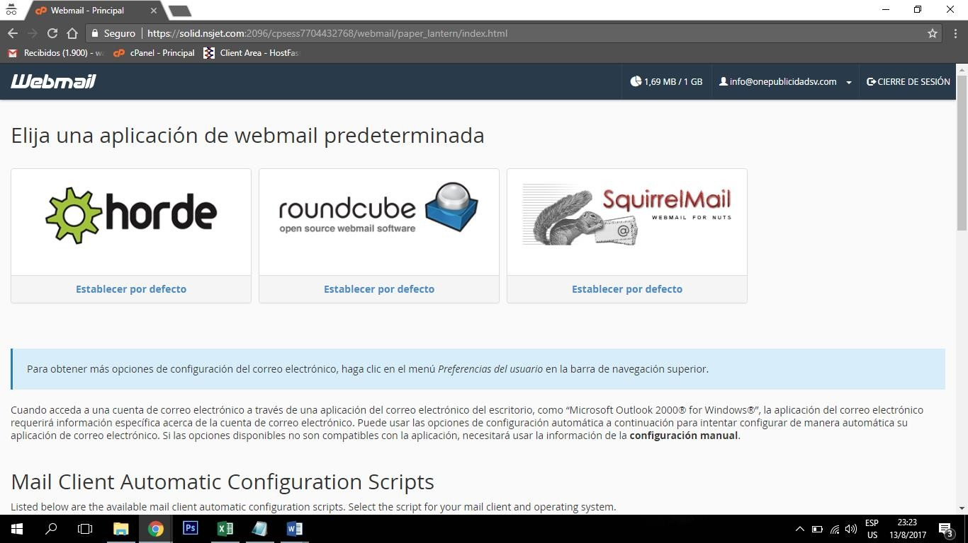

1. Hacemos clic en la opción de la lista desplegable situada arriba a la derecha de la dirección de correo electrónico

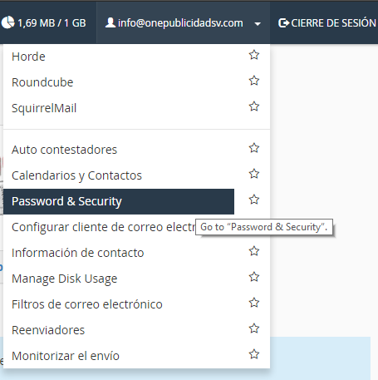

1. Digitar la nueva contraseña dos veces (Le recomiendo digitar una contraseña fácil de recordar si no anótela en un documento o papel) y hacer clic en salvar.
2. Posteriormente debe salir del sitio.
3. Debe cambiar la contraseña también en su Servidor de correo Outlook para recibir los correos con la nueva contraseña.